森林火险气象等级预报
2026年04月14日

湖南省气象台 签发：陈静静

一、未来三天天气预报
受高空低槽和低涡切变线共同影响，14日晚至16日白天湘中偏南地区部分大到暴雨，局地大暴雨，并伴有8～10级雷雨大风、短时强降水等强对流天气；16日晚至17日白天降雨逐步减弱，过程结束；其中17日清晨湘西、湘北部分地区有雾。具体预报：
14日晚上至15日白天，湘中阴天有中到大雨，其中长沙（市区）、湘潭（市区）、株洲（市区、茶陵、攸县）、邵阳（城步、绥宁）、怀化（靖州、通道）暴雨，其他地区阴天有小到中等阵雨或雷阵雨；北风2～3级，雷雨时局地阵风7～9级；最高气温湘南南部24～27℃，其他地区19～23℃；最低气温14～18℃。
15日晚上至16日白天，阴天有中到大雨，其中长沙南部、湘潭、株洲中北部、邵阳西北部、怀化中南部、娄底西部、衡阳东北部部分地区暴雨，株洲（醴陵、攸县、茶陵）、邵阳（洞口）、怀化（洪江、溆浦、中方）大暴雨；北风2～3级，雷雨时局地阵风8～10级；最高气温湘南24～28℃，其他地区22～23℃；最低气温16～20℃。
16日晚上至17日白天，湘南小到中雨转多云，其他地区多云，其中17日清晨湘西、湘北部分地区有雾；北风2～3级；最高气温24～28℃；最低气温15～19℃。
二、未来三天森林火险气象等级预报
15日，全省大部分地区森林火险气象等级较低。（图1)
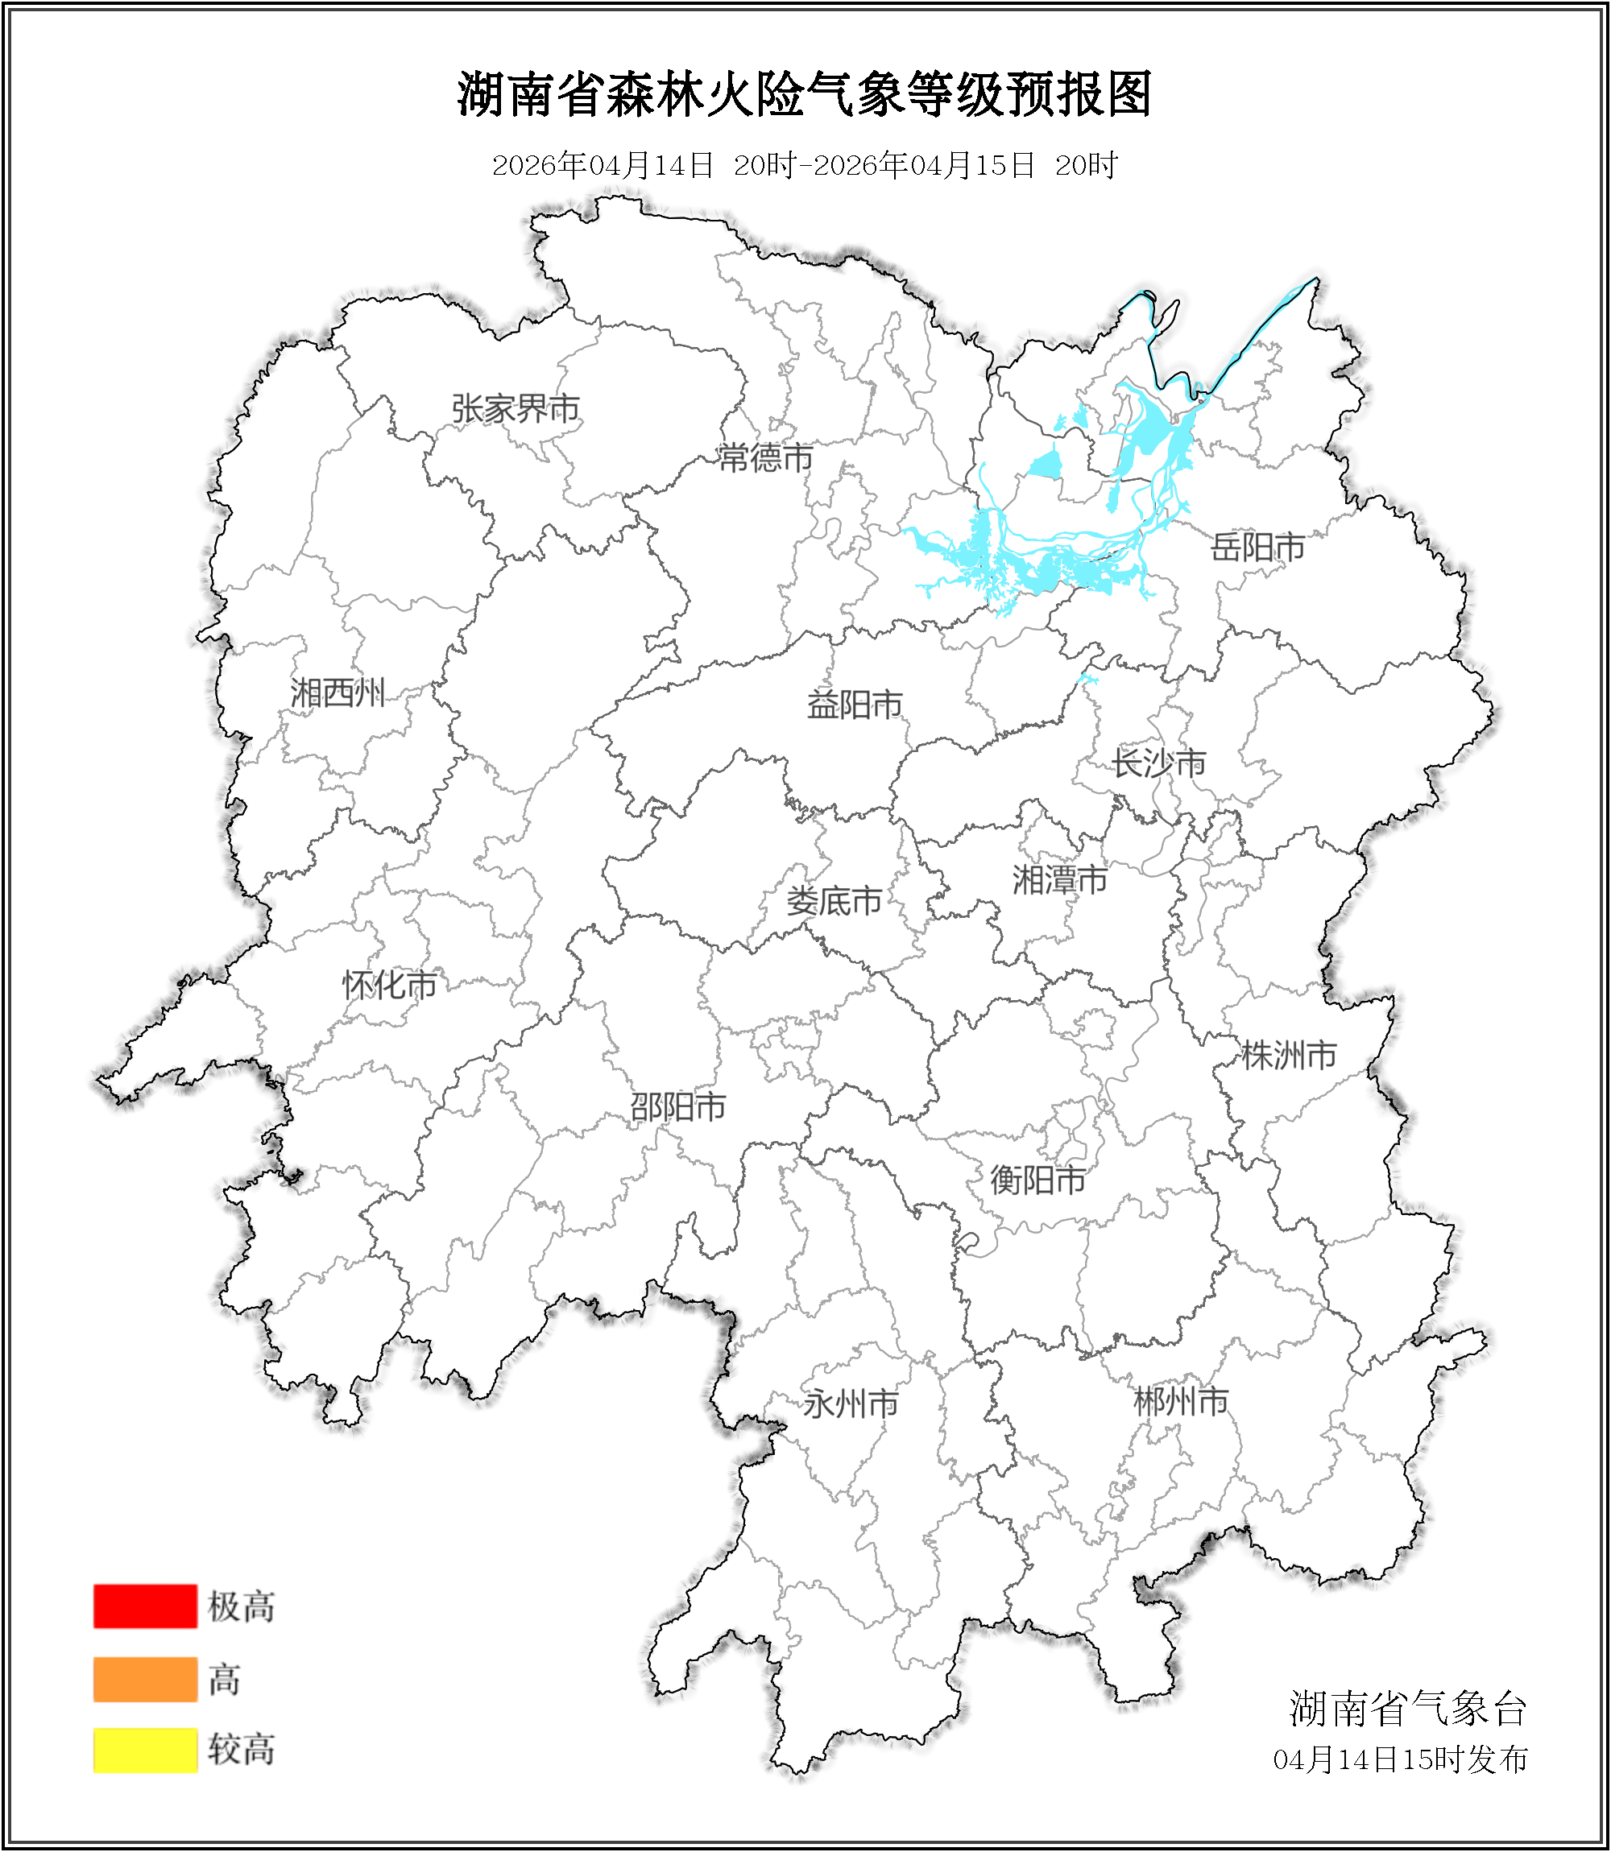

图1 湖南森林火险气象等级预报（04月15日）

16日，全省大部分地区森林火险气象等级较低。（图2)
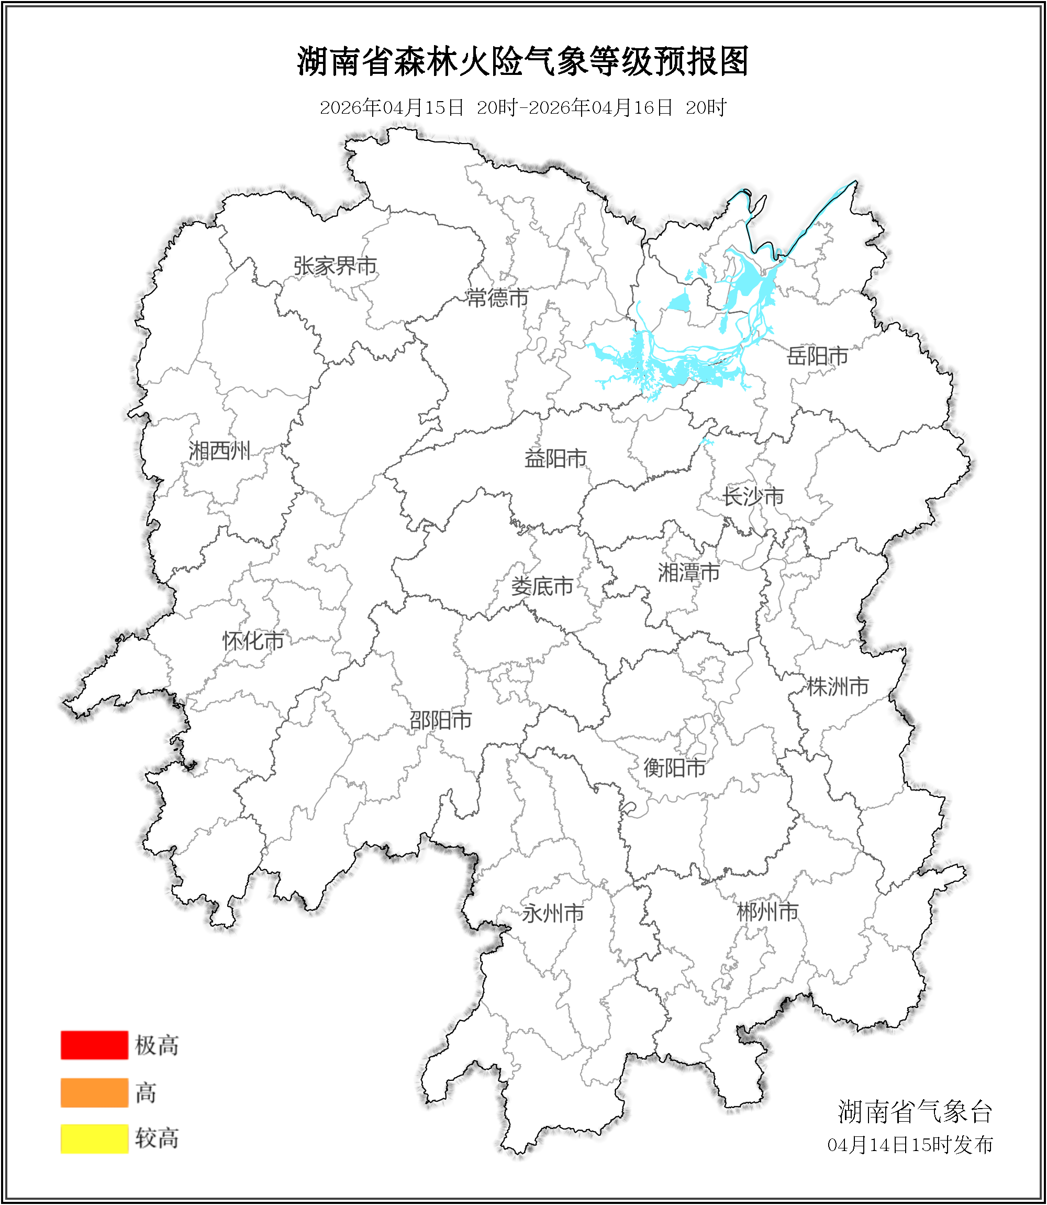

图2 湖南森林火险气象等级预报（04月16日）
17日，全省大部分地区森林火险气象等级较低。（图3)
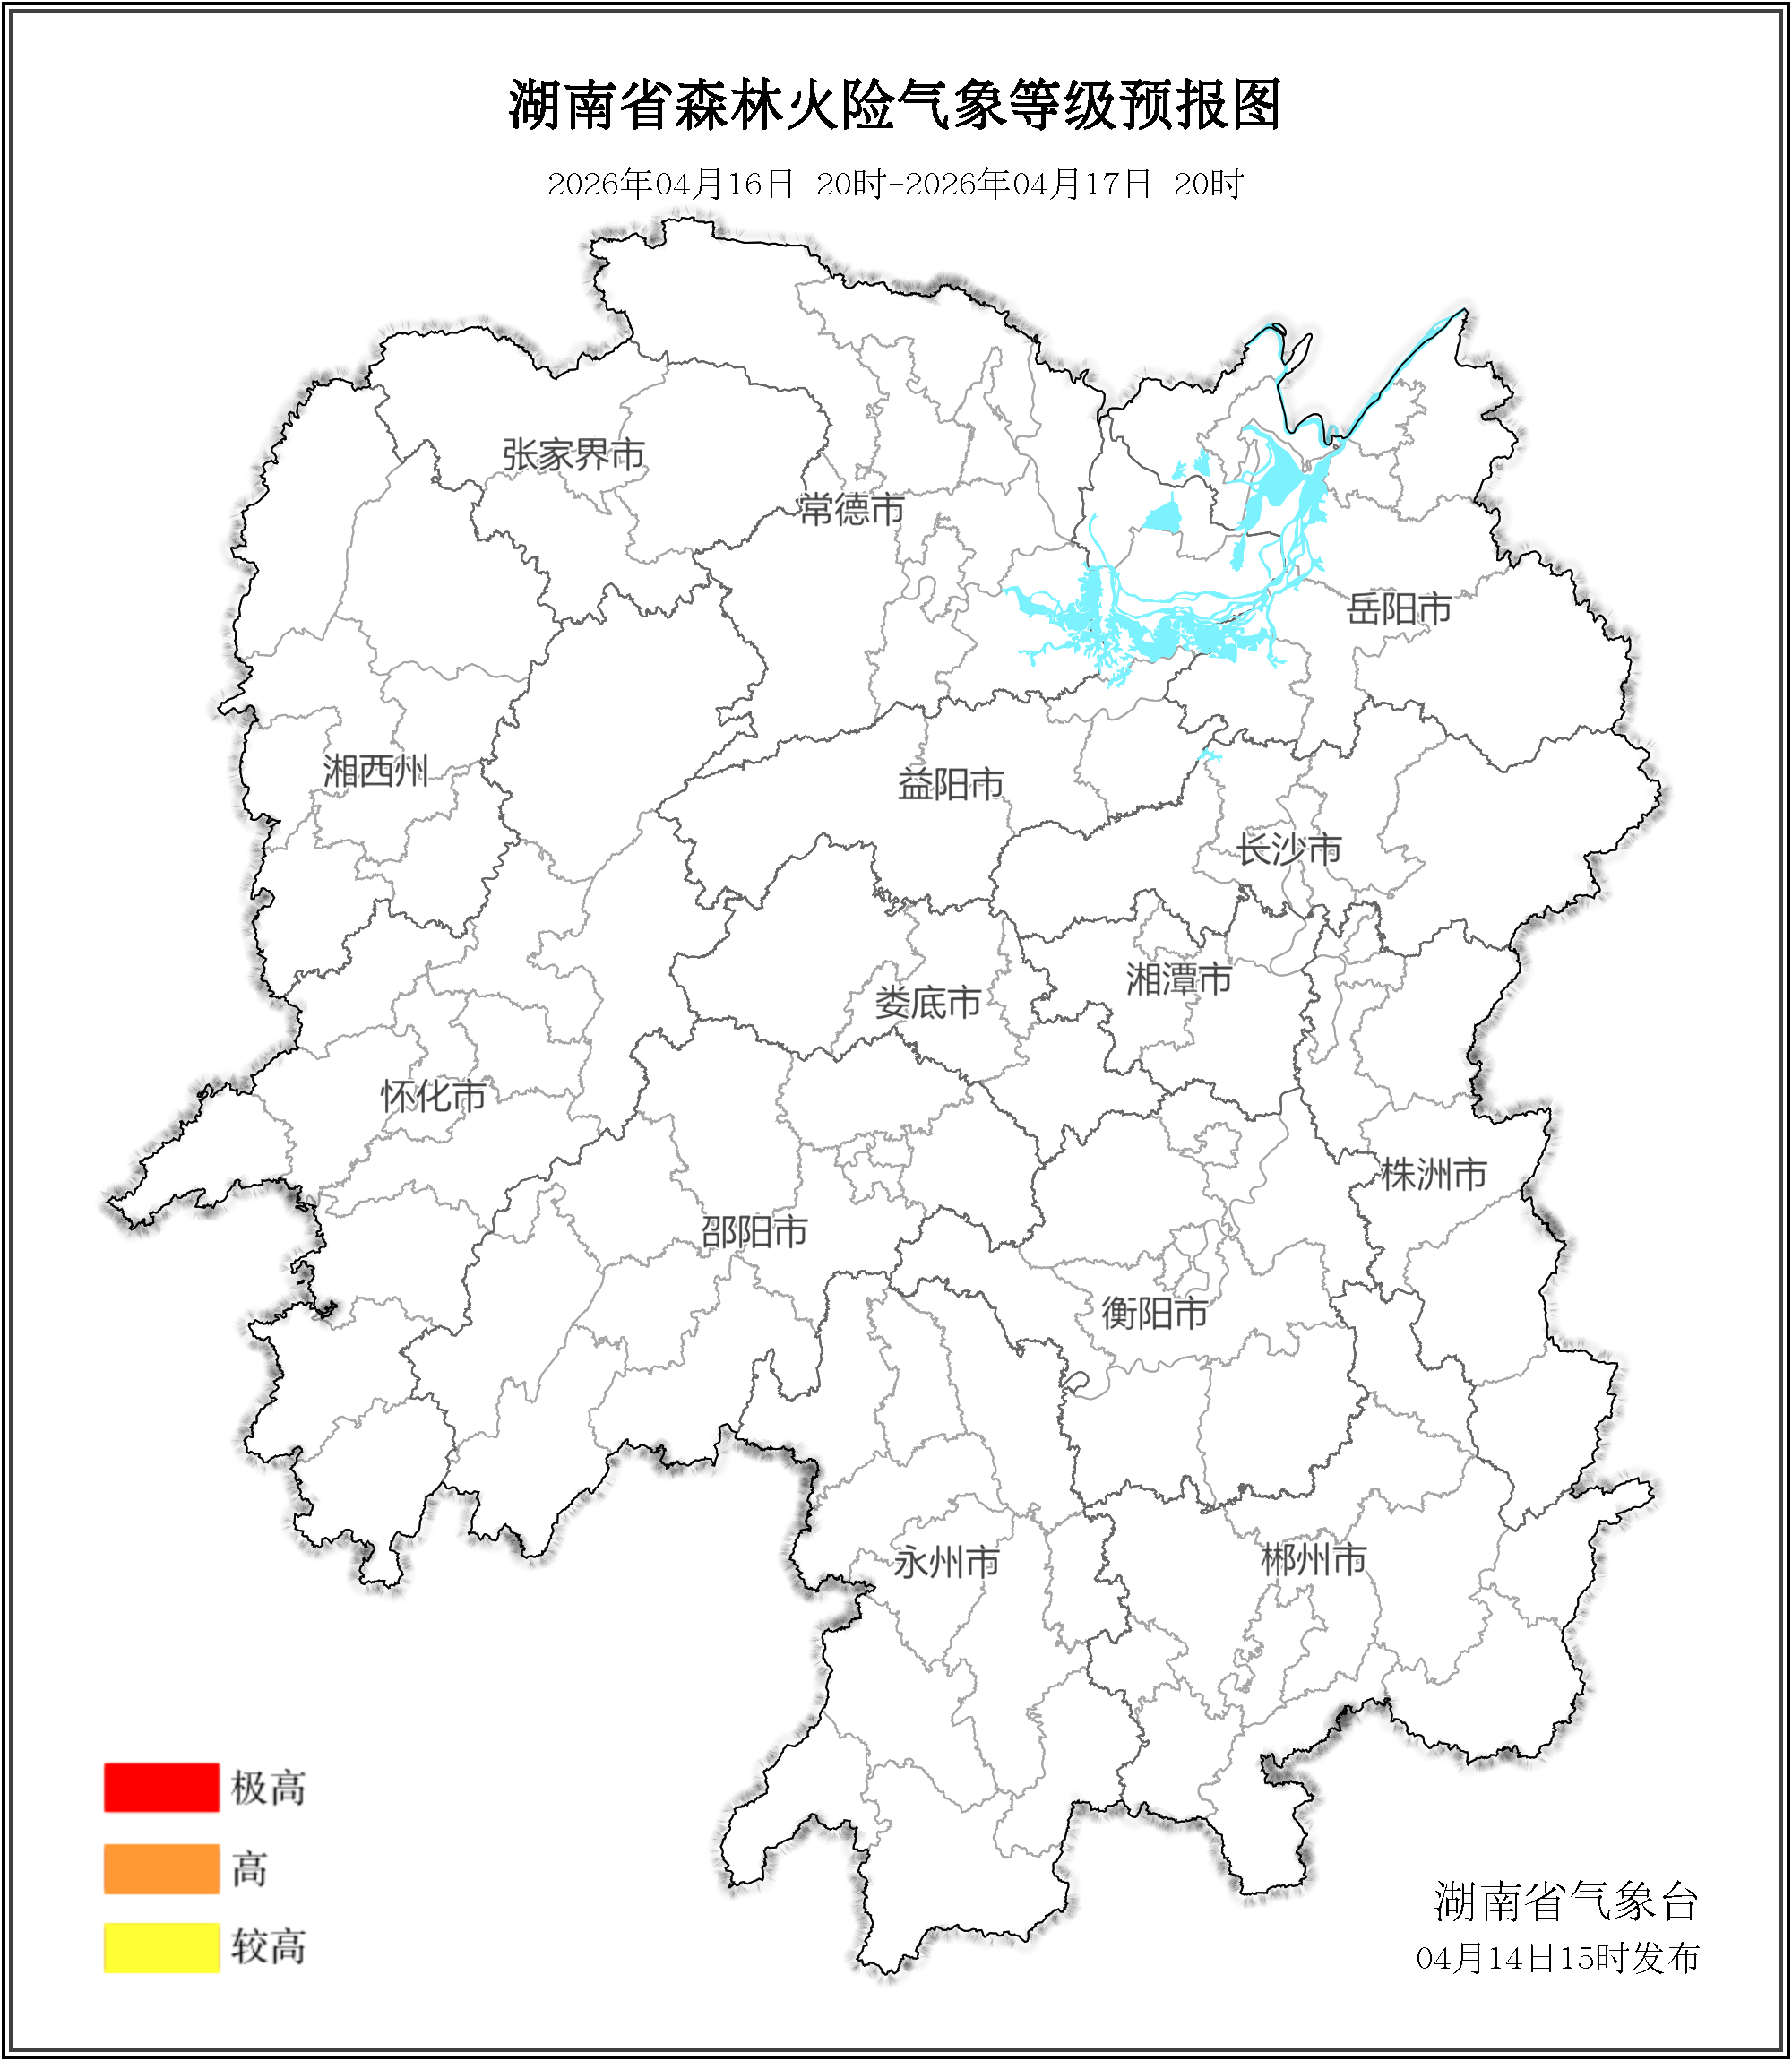

图3 湖南森林火险气象等级预报（04月17日）

三、关注与建议
未来三天森林火险气象等级较低，请密切关注后期天气变化趋势。

湖南省气象台

